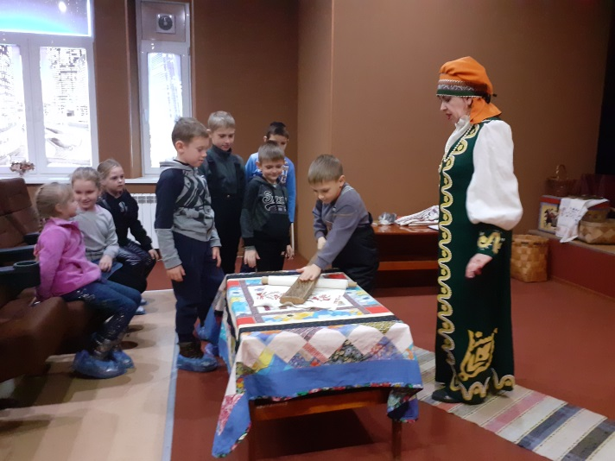
Культурная суббота
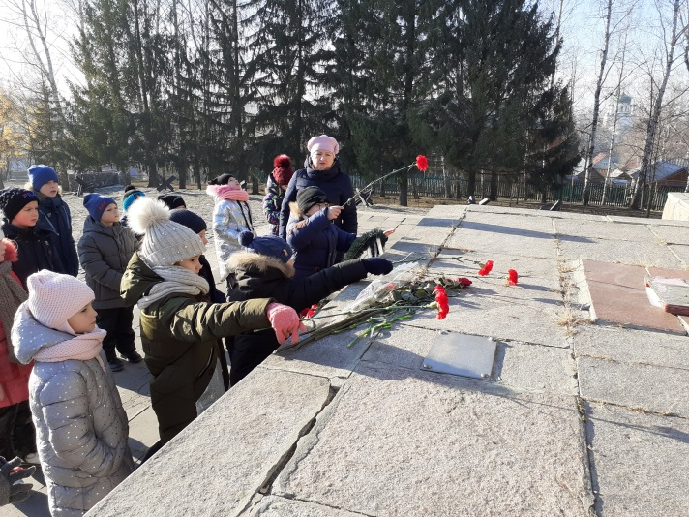
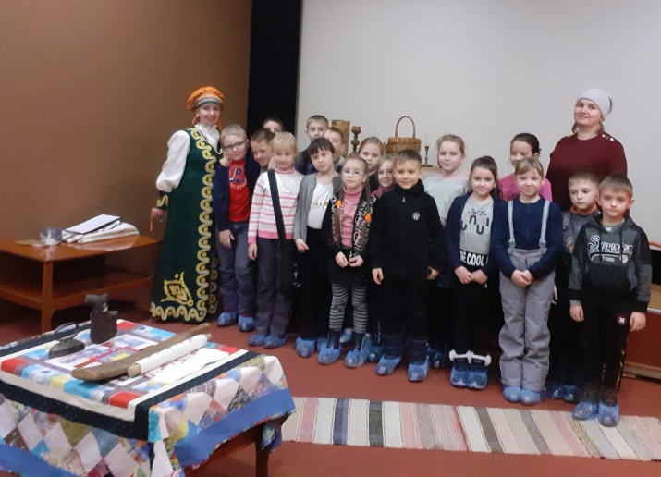
В рамках всероссийского культурно-образовательного проекта «Культурный норматив школьника» с целью культурного просвещения обучающихся, в рамках регионального проекта «Культурная суббота» ребята 2 классов побывали на экскурсии в г. Кузнецке. Радушно приняли юных экскурсантов в музейно - выставочном центре. Ребята совершили виртуальное путешествие во времена их прабабушек. Ребятам рассказали, как жили наши предки, какими предметами пользовались в хозяйстве, какую одежду носили. Учащиеся сами попробовали гладить утюгом на углях, ходить в лаптях, носить вёдра на коромысле.
Затем школьники посетили железнодорожный вокзал. Ребята узнали об истории создания этого необходимого для города объекта.
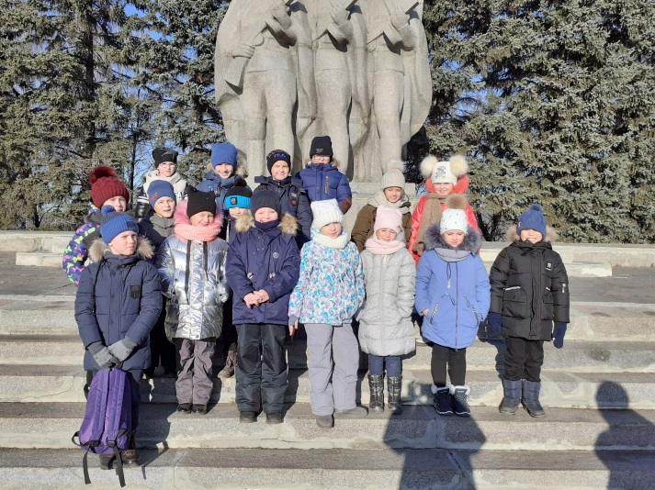
Завершилась экскурсия посещением одной из главных достопримечательностей города, мемориального комплекса- Холма Воинской Славы. Семидесятиметровая лестница привела школьников к вершине холма, на которой находятся захоронения и установлена скульптурная группа из трёх воинов на фоне знамени победы. Ребята возложили цветы к стеле и почтили память о воинах ВОВ минутой молчания.

